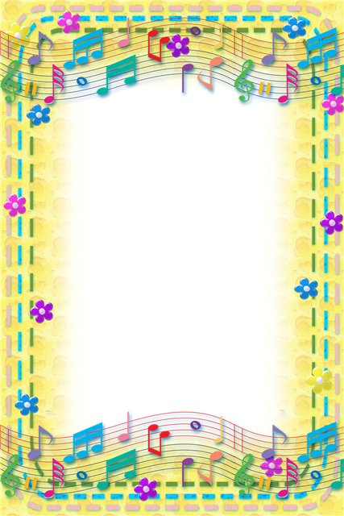
Музыка начинается в семье.

Дорогие мамы и папы!

Каждый человек идет к музыке своим путем. Помогите детям полюбить музыку, и в ваш дом войдет верный друг, который сделает жизнь яркой и интересной, не оставит в трудную минуту.
В душе каждого ребенка есть искорка любви к прекрасному – от вас во многом зависит, разгорится она ярким пламенем, освещая и согревая жизнь растущего человека, или погаснет.
ПОСТАРАЙТЕСЬ:
- искать музыку везде: дома, в лесу, на берегу реки и моря, в городе;

- создать дома фонотеку записей классической, народной,
современной детской музыки;

- приобретать музыкальные игрушки (погремушки, гармошки,
дудки и др.) и изготовлять их самостоятельно;

- поощрять любое проявление песенного и танцевального
творчества малыша, петь и танцевать вместе с ним;

- если вы владеете игрой на каком-нибудь музыкальном инструменте, как можно чаще музицировать, аккомпанировать своему малышу, когда он поет или танцует;

- посещать со своим ребенком музыкальные концерты, театры.

От природы музыкален каждый.

Природа наградила человека щедро: она дала ему все для того, чтобы видеть,
ощущать, чувствовать окружающий мир, позволила ему слышать все многообразие существующих вокруг звуков.
Все мы от природы музыкальны. Об этом необходимо знать и помнить каждому взрослому, так как именно от него зависит, каким станет в дальнейшем его ребенок, как он сможет распорядиться своим природным даром. Музыка детства – хороший воспитатель и надежный друг на всю жизнь, Подружите с ней малыша!
Педагоги и музыканты пришли к мнению о том, что задатки к музыкальной деятельности (физиологические особенности строения организма , например, органов слуха или голосового аппарата) имеются у каждого. Именно они составляют основу развития музыкальных способностей. Также считается доказанным, что если для музыкального развития ребенка с самого рождения созданы необходимые условия, то это дает значительный эффект в формировании его музыкальности.
Раннее проявление музыкальных способностей говорит о необходимости начинать музыкальное развитие ребенка как можно раньше. Если не заложить с самого начала прочный фундамент, то бесполезно пытаться построить прочное здание.
Путь развития музыкальности каждого человека неодинаков. Поэтому не стоит огорчаться, если у вашего малыша нет настроения, чтобы спеть или станцевать, или его исполнение далеко от совершенства. Не расстраивайтесь! Количество обязательно перейдет в качество, только для этого потребуется время и терпение.

